
CENTRO UNIVERSITÁRIO UNIEINSTEIN
ENGENHARIA ELÉTRICA

PEDRO BIONDO SOARES
RICK BASSO VIEGAS

MISTURADOR INDUSTRIAL
COM CLP ALTUS NEXTO XP340 E IHM
Pré-projeto

LIMEIRA – SP
2026

PEDRO BIONDO SOARES
RICK BASSO VIEGAS

MISTURADOR INDUSTRIAL
COM CLP ALTUS NEXTO XP340 E IHM

Pré-projeto apresentado à disciplina de Controle Lógico Programável no 6º semestre do curso de engenharia elétrica do Centro Universitário UniEinstein, como etapa inicial do projeto prático da disciplina.
Professor responsável: Roberto Quini.

LIMEIRA – SP
2026

SUMÁRIO
1 INTRODUÇÃO 4
2 PROBLEMA E JUSTIFICATIVA 4
3 OBJETIVOS 5
3.1 Objetivo geral 5
3.2 Objetivos específicos 5
4 METODOLOGIA 6
4.1 Recursos 6
4.2 Descrição do funcionamento 6
4.3 Máquina de estados do processo 7
4.4 Variáveis e parâmetros 9
4.5 Mapeamento preliminar de entradas e saídas 9
4.6 Telas da IHM 10
4.7 Validação 11
5 RESULTADOS ESPERADOS 11
6 CRONOGRAMA 11
REFERÊNCIAS 12

1 INTRODUÇÃO
A mistura de líquidos em proporções definidas é uma operação recorrente nas indústrias química, de alimentos, de bebidas, de tintas e de saneamento. Em todas elas, a qualidade do produto depende da exatidão da dosagem de cada componente, do tempo de homogeneização e da repetibilidade entre lotes, requisitos que justificam a automação do processo por controlador lógico programável (CLP).
Este pré-projeto propõe o desenvolvimento de um misturador industrial na bancada didática da disciplina, composta pelo CLP Altus Nexto Xpress XP340 e por uma interface homem-máquina (IHM) Altus P2070NA, de sete polegadas. A IHM é organizada em três telas: a visualização do processo, com os comandos START e STOP; a configuração do processo, na qual o operador define a quantidade de cada líquido, em litros, e o tempo de mistura; e a configuração da máquina, restrita às equipes de engenharia e de manutenção por login e senha, na qual são definidas a capacidade do tanque e as vazões das bombas. A partir desses dados, o CLP executa o ciclo completo de enchimento, mistura e esvaziamento do tanque.
O processo físico será simulado no próprio CLP: o nível do tanque é representado por uma variável chamada Nivel, calculada a partir da vazão de cada bomba e do tempo em que ela permanece ligada. Bombas, válvulas e motor do misturador são representados por saídas digitais da bancada, que correspondem aos sinais de comando enviados a esses equipamentos em uma instalação real, e a tela da IHM exibe uma representação animada do processo. A delimitação do trabalho abrange a lógica de controle, a interface de operação e a simulação; o acionamento do motor, a montagem de um tanque físico, a instrumentação de nível real e a dosagem de líquidos verdadeiros ficam fora do escopo.

2 PROBLEMA E JUSTIFICATIVA
Em misturadores operados manualmente, o volume de cada componente depende da atenção do operador para desligar as bombas no momento certo, o que gera variação entre lotes, desperdício de insumos e risco de transbordamento. Além disso, parâmetros de máquina, como a vazão das bombas e a capacidade do tanque, ficam expostos a alterações indevidas quando não há separação entre ajuste de máquina e operação. O problema que orienta este trabalho é, portanto: como garantir, com um CLP e uma IHM, a dosagem correta de dois líquidos, a mistura por tempo definido e o esvaziamento completo do tanque, com parâmetros de máquina protegidos e parâmetros de operação configuráveis pelo operador?
Do ponto de vista didático, o projeto reúne em uma única aplicação os principais conteúdos da disciplina: programação conforme a norma IEC 61131-3, estruturação da lógica como máquina de estados, uso de temporizadores e de variáveis reais, comunicação entre CLP e IHM, controle de acesso por senha, armazenamento dos parâmetros no CLP e desenvolvimento de telas de operação e de sinótico. A simulação do nível por vazão e tempo permite demonstrar o processo completo na bancada sem a necessidade de tanques, sensores de nível ou hidráulica, o que mantém o custo nulo e o foco no controle.

3 OBJETIVOS

3.1 Objetivo geral
Desenvolver o programa de controle e a interface de operação de um misturador industrial de dois líquidos, implementado como máquina de estados no CLP Altus Nexto XP340 e operado pela IHM Altus P2070NA, com simulação do nível do tanque a partir da vazão das bombas.

3.2 Objetivos específicos
- Modelar o processo em cinco estados — aguardando informações, enchendo, misturando, esvaziando e finalizado — com as respectivas condições de transição.
- Programar em diagrama ladder o cálculo da variável Nivel e das quantidades parciais de cada líquido pela integração da vazão das bombas no tempo.
- Desenvolver na IHM a tela de configuração da máquina, com login obrigatório na entrada e logout automático na saída, para ajuste da capacidade do tanque e das vazões das bombas.
- Desenvolver na IHM a tela de configuração do processo, para definição da quantidade de cada líquido e do tempo de mistura, com os valores armazenados na memória do CLP.
- Desenvolver na IHM a tela de visualização do processo, com sinótico animado e comandos START e STOP sujeitos a confirmação.
- Validar o funcionamento na bancada, comparando os volumes e tempos obtidos com os valores calculados.

4 METODOLOGIA
O trabalho seguirá quatro etapas: especificação do processo e das variáveis; programação da máquina de estados no CLP; desenvolvimento das telas da IHM; e integração e testes na bancada. As subseções a seguir detalham os recursos e a especificação preliminar.

4.1 Recursos
Tabela 1 – Recursos de hardware e software
Recurso | Modelo / versão | Função no projeto
Controlador programável | Altus Nexto Xpress XP340 | Máquina de estados, simulação do nível e acionamento das saídas
Interface homem-máquina | Altus P2070NA, 7", Ethernet | Configurações, comandos e sinótico animado
Software de programação do CLP | MasterTool IEC XE | Programação em diagrama ladder, depuração e simulação
Software de programação da IHM | FvDesigner | Desenvolvimento das telas, do login e da comunicação
Rede de comunicação | Switch Ethernet da bancada, MODBUS TCP | Troca de dados entre CLP e IHM
Atuadores da bancada | Sinalizadores e solenoides SV1, SV2 e SV3 do manifold | Saídas digitais de comando das bombas, do misturador e das válvulas
Fonte: Autoria própria.

4.2 Descrição do funcionamento
A planta do processo, representada na Figura 1, é composta por um tanque com motor misturador M1 e indicação de nível de 0 a 10.000 litros, dois circuitos de entrada e um circuito de saída. O líquido A (líquido 1) passa pela válvula V1 e é bombeado ao tanque pela bomba B1, e o líquido B (líquido 2) passa pela válvula V2 e é bombeado pela bomba B2. O esvaziamento é feito pela abertura da válvula V3, na saída inferior do tanque, em conjunto com a bomba B3, que envia o líquido misturado, C, ao processo seguinte.
Figura 1 – Planta do processo do misturador industrial
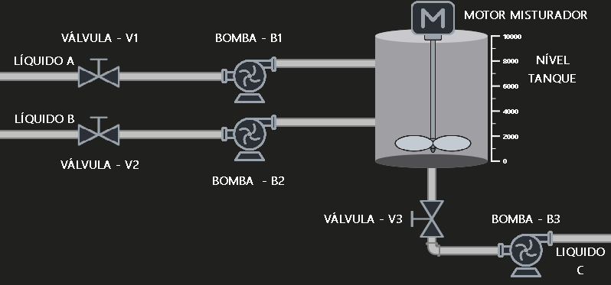
Fonte: Autoria própria.
Os parâmetros do processo são definidos na IHM em duas telas distintas:
- configuração da máquina: acessada somente após login das equipes de engenharia ou de manutenção, define a capacidade do tanque, armazenada na variável Cheio e limitada a 10.000 litros, e as vazões P1 e P2 das bombas de entrada, o que permite readequar o processo em caso de troca de bombas ou de alteração do tanque;
- configuração do processo: define as quantidades Lq1Quant e Lq2Quant, em litros, de cada líquido a ser adicionado e o tempo de mistura.
O fim do esvaziamento é indicado ao CLP por um sensor de nível digital, Vazio, que atua quando o nível do tanque chega a zero; na bancada, esse sensor é simulado por uma chave de entrada. Dessa forma, o programa não depende da vazão da bomba de esvaziamento B3.
No enchimento, B1 e B2 são sempre ligadas juntas, com V1 e V2 abertas, e cada conjunto é desligado quando a quantidade adicionada do seu líquido atinge o valor definido. Como as vazões são diferentes, a bomba de menor tempo de dosagem desliga antes, e o enchimento termina quando ambas tiverem desligado; desligar as duas bombas apenas pelo nível total alteraria a proporção da receita. O nível final corresponde a Lq1Quant + Lq2Quant, e o CLP recusa valores cuja soma exceda a capacidade Cheio do tanque.

4.3 Máquina de estados do processo
O ciclo é organizado nos cinco estados da Figura 2. A Tabela 2 resume as saídas ativas e as condições de transição de cada um.
Figura 2 – Diagrama da máquina de estados do misturador
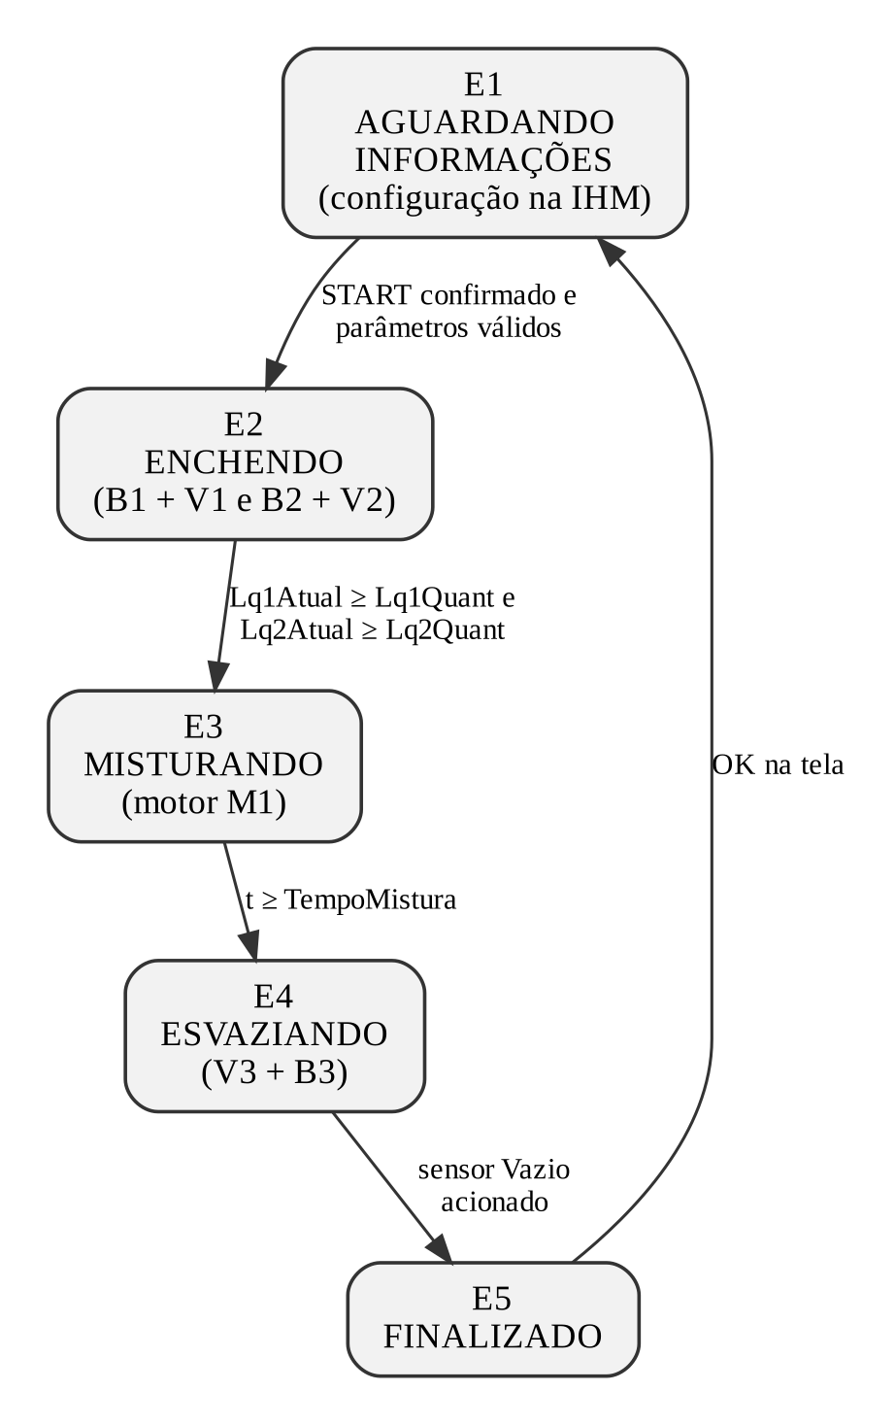
Fonte: Autoria própria.
Tabela 2 – Estados, saídas ativas e transições
Estado | Saídas ativas | Transição
E1 – Aguardando informações | Nenhuma | START confirmado na tela de processo, com parâmetros válidos → E2
E2 – Enchendo | B1 e V1, B2 e V2, cada par até atingir sua quantidade | Lq1Atual ≥ Lq1Quant e Lq2Atual ≥ Lq2Quant → E3
E3 – Misturando | M1 | Temporizador TON atinge o tempo de mistura → E4
E4 – Esvaziando | V3 e B3 | Sensor Vazio acionado → E5
E5 – Finalizado | Nenhuma | Mensagem "Processo finalizado" na tela de processo e toque em OK → E1
Fonte: Autoria própria.
E4, a tela de processo indica o esvaziamento em andamento, e a variável Nivel é zerada quando o sensor Vazio atua, encerrando a etapa. Os estados dos comandos START, STOP e OK enviados pela IHM são armazenados no CLP após serem lidos, de modo que um toque mantido não seja interpretado como mais de um comando caso o bit de comando permaneça ativo caso a IHM seja desconectada. Como requisito de segurança, o STOP confirmado na IHM ou o botão físico de parada geral desliga todas as saídas e retorna o processo a E1 a partir de qualquer estado.

4.4 Variáveis e parâmetros
A Tabela 3 apresenta as variáveis previstas para o programa. Todas são declaradas e armazenadas no CLP: os objetos de entrada da IHM apenas leem e escrevem esses valores, sem mantê-los na memória do terminal. Assim, uma falha ou desconexão da IHM não interrompe o ciclo em andamento, e o retorno do terminal não reenvia ao CLP valores ou comandos que tenham ficado registrados em sua memória. As vazões e a capacidade do tanque também poderão ser ajustadas para tornar a demonstração mais rápida ou mais lenta.
Tabela 3 – Variáveis do programa
Variável | Tipo | Origem | Descrição
P1, P2 | REAL | Config. da máquina | Vazão das bombas B1 e B2, em L/s
Cheio | REAL | Config. da máquina | Capacidade do tanque, de 0 a 10.000 litros
Lq1Quant, Lq2Quant | REAL | Config. do processo | Quantidade de líquido 1 e de líquido 2 a adicionar, em litros
TempoMistura | TIME | Config. do processo | Tempo de funcionamento do motor M1
Nivel | REAL | CLP | Volume simulado no tanque, em litros
Vazio | BOOL | Entrada do CLP | Sensor de nível: tanque vazio (nível zero)
Lq1Atual, Lq2Atual | REAL | CLP | Quantidade já adicionada de cada líquido, em litros
B1, B2, B3 | BOOL | Saída do CLP | Comando das bombas 1, 2 e 3
V1, V2, V3 | BOOL | Saída do CLP | Comando das válvulas de entrada 1 e 2 e de saída 3
M1 | BOOL | Saída do CLP | Comando do motor misturador
ST | BOOL | Tela de processo | Comandos do operador, Start e stop
Fonte: Autoria própria.

4.5 Mapeamento preliminar de entradas e saídas
Os atuadores do misturador serão representados pelos dispositivos já disponíveis na bancada, mapeados na Atividade Prática 1. A Tabela 4 apresenta a proposta de alocação, que será confirmada na bancada antes da programação.
Tabela 4 – Alocação preliminar de entradas e saídas
Endereço | Dispositivo da bancada | Função no misturador
I0.0 | Chave/botão E0.0 | Parada geral
I0.1 | Chave/botão E0.1 | Sensor de nível Vazio (simulado)
Q0.0 | Sinalizador 1 – verde | Processo em execução
Q0.1 | Sinalizador 2 – amarelo | Bomba B1 – líquido 1
Q0.2 | Sinalizador 3 – vermelho | Processo finalizado ou parado
Q0.3 | Sinalizador 4 – vermelho | Motor misturador M1
Q0.4 | Sinalizador 5 – amarelo | Bomba B2 – líquido 2
Q0.5 | Sinalizador 6 – amarelo | Bomba B3 – esvaziamento
Q0.6 | Solenoide SV1 do manifold | Válvula V1 – entrada do líquido 1
Q0.7 | Solenoide SV2 do manifold | Válvula V2 – entrada do líquido 2
Q0.10 | Solenoide SV3 do manifold | Válvula V3 – saída do tanque
Fonte: Autoria própria.
Todos os atuadores são representados por saídas digitais, que correspondem aos sinais de comando enviados às bombas, ao motor e às válvulas em uma instalação real. As três válvulas são acionadas pelas solenoides do manifold, e o motor da bancada não será utilizado.

4.6 Telas da IHM
A interface será composta por três telas, com botões de navegação entre elas:
- visualização do processo: sinótico animado baseado na planta da Figura 1, com barra de nível proporcional à variável Nivel, bombas e válvulas que mudam de cor quando acionadas, indicação de giro do misturador, valores numéricos de nível, quantidades adicionadas e tempo restante de mistura, e o estado atual; contém os botões START e STOP, que abrem uma janela de confirmação antes de enviar o comando ao CLP, e exibe ao fim do ciclo a mensagem "Processo finalizado" com o botão OK;
- configuração do processo: displays de entrada numérica para Lq1Quant e Lq2Quant, em litros, e para o tempo de mistura, com indicação de parâmetros inválidos;
- configuração da máquina: ao tentar acessar a tela, a IHM solicita login, liberado apenas para as equipes de engenharia e de manutenção; a tela permite ajustar a capacidade Cheio do tanque, até 10.000 litros, e as vazões P1 e P2, e o logout é feito automaticamente ao sair dela, de modo que cada novo acesso exija um novo login.

4.7 Validação
Os testes serão feitos inicialmente no modo de simulação do MasterTool IEC XE e, em seguida, na bancada. Serão verificados: o tempo de funcionamento de cada bomba em comparação com o valor calculado pelo produto da vazão pelo tempo; o volume final simulado em comparação com Lq1Quant + Lq2Quant; o tempo de mistura; o encerramento do esvaziamento pelo sensor Vazio; o bloqueio da configuração da máquina sem login e o logout ao sair da tela; a exigência de confirmação para START e STOP; a recusa de quantidades acima da capacidade do tanque e de capacidades acima de 10.000 litros; a continuidade do ciclo com a IHM desconectada e a ausência de comandos indevidos na sua reconexão; e a resposta ao comando de parada em cada estado.

5 RESULTADOS ESPERADOS
Espera-se obter um misturador industrial funcional na bancada, capaz de executar bateladas completas a partir das quantidades definidas pelo operador, com dosagem correta dos dois líquidos, parâmetros de máquina protegidos por senha, dados do processo mantidos no CLP mesmo com falha da IHM e acompanhamento visual do processo pela IHM. Como resultado didático, o projeto deverá demonstrar a aplicação integrada da programação em diagrama ladder estruturada como máquina de estados, do tratamento de variáveis analógicas simuladas e da comunicação entre CLP e IHM.

REFERÊNCIAS
ALTUS SISTEMAS DE AUTOMAÇÃO. Nexto Xpress XP3xx: características técnicas. Documento CE116100, revisão R. São Leopoldo: Altus, 2024a.
ALTUS SISTEMAS DE AUTOMAÇÃO. Terminais de operação Série P2: características técnicas. Documento CT157803, revisão O. São Leopoldo: Altus, 2024b.
ALTUS SISTEMAS DE AUTOMAÇÃO. Manual de utilização Nexto Xpress. Documento MU216000. São Leopoldo: Altus, 2023.
ASSOCIAÇÃO BRASILEIRA DE NORMAS TÉCNICAS. NBR 15287: informação e documentação: projeto de pesquisa: apresentação. Rio de Janeiro: ABNT, 2011.
GEORGINI, Marcelo. Automação aplicada: descrição e implementação de sistemas sequenciais com PLCs. 9. ed. São Paulo: Érica, 2007.
INTERNATIONAL ELECTROTECHNICAL COMMISSION. IEC 61131-3: programmable controllers: part 3: programming languages. 3. ed. Genebra: IEC, 2013.
PETRUZELLA, Frank D. Controladores lógicos programáveis. 4. ed. Porto Alegre: AMGH, 2014.

